INSTAPORADY DLA KONSUMENTÓW
- Kryptoreklama, scam – to tylko niektóre z niedozwolonych praktyk, badanych obecnie przez Prezesa UOKiK.
- Oprócz prowadzonych postępowań finalizowane są prace nad wytycznymi dla influencerów w zakresie oznaczania materiałów sponsorowanych.
- Zobacz wskazówki dla użytkowników, aby nie wpaść w pułapki influencer marketingu. Praktyczne porady znajdziesz na koncie UOKiK na Instagramie (@uokikgovpl).
Pobierz instatipy dla konsumentów
[Warszawa, 27 kwietnia 2022 r.] Od wielu tygodni Urząd przygląda się rynkowi reklamy w social mediach. Jednocześnie trwają prace nad stworzeniem wspólnych wytycznych, które mają pomóc influencerom w prowadzeniu biznesu zgodnie z prawem. Jesteśmy na etapie końcowym konsultacji pomiędzy UOKiK a Grupą Roboczą Influencer Marketing IAB Polska przy wsparciu instytucjonalnym SAR i Rady Reklamy. W dyskusji nad kształtem dobrych praktyk nie może zabraknąć samych zainteresowanych – influencerów i ich obserwatorów. Dlatego następnym etapem prac będzie zebranie opinii użytkowników social media na temat oznaczania treści reklamowych. Pytania dotyczące konkretnych rozwiązań znajdziesz wkrótce na naszym profilu @uokikgovpl na Instagramie. Już teraz zachęcamy do śledzenia!
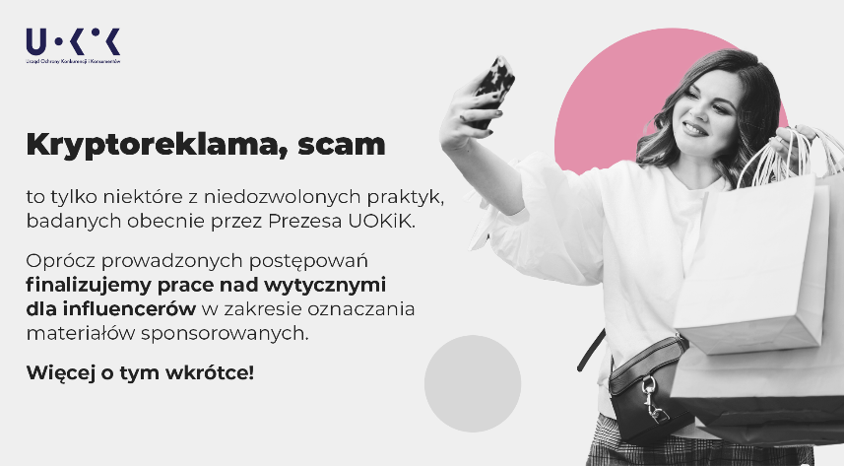
Dzięki publikowaniu popularnych treści i tworzonemu wizerunkowi „ekspertów w danej dziedzinie”, wygłaszane przez influencerów opinie odbierane są jako wiarygodne źródło informacji przez użytkowników. Z myślą o tych ostatnich Prezes UOKiK przygotował praktyczne wskazówki dla „konsumentów social mediów” - instatipy ułatwiające dokonywanie świadomych wyborów. Jak odróżnić treści sponsorowane umieszczane przez gwiazdy internetu na Instagramie lub Facebooku od neutralnych? Okazja czy presja? Moda czy potrzeba? Na co konsument powinien szczególnie zwracać uwagę? Poniżej dziesięć instatipów, dla każdego kto chce świadomie podejmować decyzje zakupowe. Znajdziesz je również na naszym Instagramie.
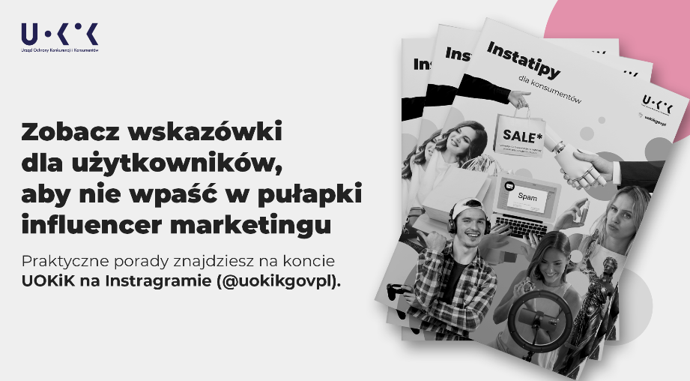
- W social mediach pojawia się wiele wpisów, które mogą wydawać się niezależną opinią celebryty, a są po prostu opłaconą reklamą. Niestety, zdarza się, że treści sponsorowane ukrywane są pod pozorem zwykłych postów, bezstronnych recenzji lub relacji z wydarzeń. To niedozwolone praktyki rynkowe. Dlatego prowadzimy działania administracyjne i – równolegle - przygotowujemy wytyczne dla branży. Pokazujemy również konsumentom jak nie wpaść w pułapki influencer marketingu – mówi Tomasz Chróstny, Prezes UOKiK.
INSTATIPY dla konsumentów
Influencer, np. ulubiony instagramer lub streamer, może mieć dużą siłę oddziaływania na Twoje opinie i decyzje. Dzięki pokazywaniu swojej codziennej rutyny i tworzeniu popularnych w sieci materiałów, np. poradników czy recenzji różnych gadżetów, uzyskuje spory autorytet i zainteresowanie, a jego wypowiedzi odbierane są jako wiarygodne i bezstronne. Przez to możesz bardziej ufać również jego wyborom produktów czy usług, niczym dobremu znajomemu… Jednak czy zawsze powinieneś?
Pamiętaj, że nie każdy influencer rekomenduje produkt, ponieważ go przetestował i jest z niego zadowolony – czasem może to być płatna promocja zlecona przez markę, którą influencer powinien odpowiednio oznaczyć. Reklama, która stwarza pozory recenzji lub bezinteresownego polecenia, to kryptoreklama. To praktyka niedozwolona! Nie wiesz, czy masz do czynienia z reklamą czy obiektywną recenzją? Szukaj wyraźnych oznaczeń w publikacjach influencerów, np. #wspolpracareklamowa, (reklama), [reklama] „Materiał reklamowy na zlecenie…”, #materiałsponsorowany, (post sponsorowany). Materiały reklamowe powinny być wyraźnie oznaczone, jeśli nie są – zgłoś to do nas na scam@uokik.gov.pl
Pobierz instatipy
- Zachęcam użytkowników instagrama do zgłaszania nam nieuczciwych zachowań w sieci. Wystarczy wysłać mail na adres scam@uokik.gov.pl, również anonimowo i opisać nieprawidłowość, załączyć zrzut ekranu lub nagrany film. Konsumenci, korzystając z mediów społecznościowych, powinni zachować czujność i stosować zasadę ograniczonego zaufania. Podchodźmy krytycznie wobec treści, które podsuwają nam social media – mówi Tomasz Chróstny, Prezes UOKiK.
UOKiK ruszył z kontem na Instagramie
@uokikgovpl – znajdziesz tu więcej szczegółów dotyczących influencer marketingu i nie tylko. Przedstawimy wnioski z monitorowania tej sfery sieci, ale też dostarczymy innych, unikalnych treści. Jeśli masz wątpliwość, czy dany post to reklama lub widzisz scam, oznacz nas @uokikgovpl w komentarzu – sprawdzimy Twój sygnał.
Zaobserwuj, lajkuj, komentuj!
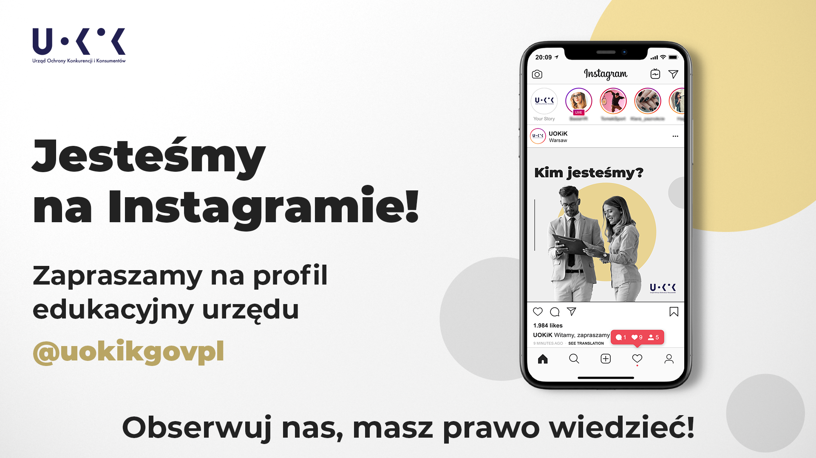
Pomoc dla konsumentów:
Tel. 801 440 220 lub 22 290 89 16 – infolinia konsumencka
E-mail: porady@dlakonsumentow.pl
Rzecznicy konsumentów – w twoim mieście lub powiecie
Dodatkowe informacje dla mediów:
Biuro Prasowe UOKiK
pl. Powstańców Warszawy 1, 00-950 Warszawa
Tel.: 22 55 60 246
E-mail: biuroprasowe@uokik.gov.pl
Twitter: @UOKiKgovPL
Znajdziesz nas również na Instagramie: @uokikgovpl

